**Лабораторная работа 8. Графический метод решения оптимизационных задач**

**Цель работы:** Освоить решение задач графическим методом.

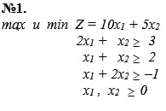

**Методика решения:**

1. Строим область допустимых решений, т.е. решаем графически систему неравенств. Для этого строим каждую прямую и определяем полуплоскости, заданные неравенствами (полуплоскости обозначаем штрихом).
2. Строим прямую, соответствующую задаче, или целевой функции, приравненной к нулю. Область допустимых решений может представлять бесконечное множество. Поэтому ищем max и min в области ограничений, если это возможно.

Строим область допустимых решений.

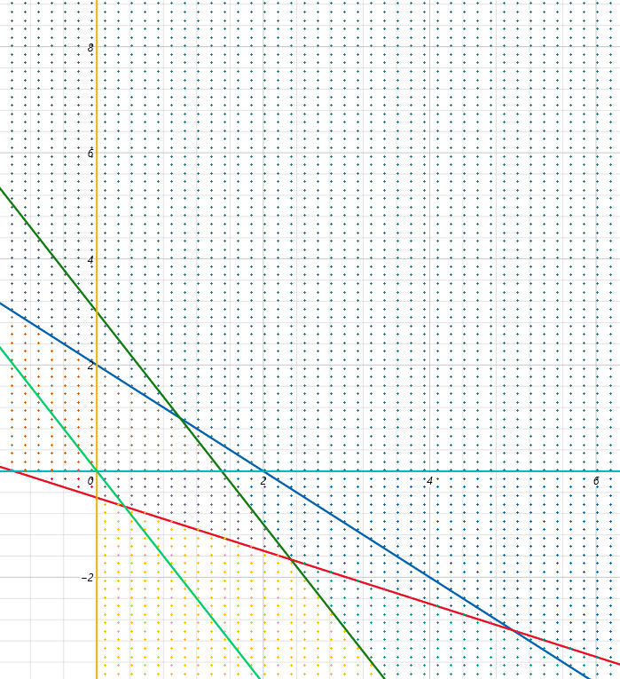

Рассмотрим целевую функцию задачи F = 10x+5y → min.  
Построим прямую, отвечающую значению функции F = 10x+5y = 0. Вектор-градиент, составленный из коэффициентов целевой функции, указывает направление максимизации F(X). Начало вектора – точка (0; 0). Будем двигать эту прямую параллельным образом. Поскольку нас интересует минимальное решение, поэтому двигаем прямую до первого касания обозначенной области. На графике салатовая линия.



Прямая F(x) пересекает область в точке (1,1). Так как точка получена в результате пересечения прямых x+y =2 и 2x+y=3, то ее координаты удовлетворяют уравнениям этих прямых:

x+y = 2

2x+y=3  
x=1,y=1

Найдем минимальное значение целевой функции: F(x)=10*1+5*1=15

Максимальное значение уходит в бесконечность.